`APSTIPRINĀTS:
Daugavpils pilsētas pašvaldības iestādes
“Komunālās saimniecības pārvalde”
iepirkuma komisijas sēdē
2014.gada 13.martā
Iepirkuma komisijas priekšsēdētājs

___________________A.Pudāns

IEPIRKUMA

“Bērnu rotaļu laukumu aprīkojuma piegāde un uzstādīšana Daugavpils pilsētā 2014.gadā”
identifikācijas nr.DPPI KSP 2014/12

nolikums

Daugavpils, 2014
1. Pasūtītājs
Daugavpils pilsētas pašvaldības iestāde “Komunālās saimniecības pārvalde”, reģistrācijas nr.90009547852, Saules iela 5a, Daugavpils, LV-5401.

2. Kontaktpersonas
- Tehniskajos jautājumos – komunālinženiere Oksana Grigorjeva, tālrunis 65476321, fakss 65476318, e-pasts oksana.grigorjeva@daugavpils.lv.
- Juridiskajos jautājumos – jurists Jānis Artekovs, tālrunis 65476324, fakss 65476318, e-pasts janis.artekovs@daugavpils.lv.

3. Informācija par iepirkuma priekšmetu
3.1. Bērnu rotaļu laukumu aprīkojuma piegāde un uzstādīšana Daugavpils pilsētā 2014.gadā (turpmāk – Būvdarbi) saskaņā ar tehnisko specifikāciju (nolikuma 2.pielikums).
3.2. Būvdarbu apraksts un apjoms ir noteikts nolikuma tehniskajā specifikācijā (nolikuma 2.pielikums) (turpmāk – Tehniskā specifikācija).
3.3. Būvdarbu izpildes termiņš ir līdz 2014.gada 30.maijam.
3.4. CPV kodi – 45000000-7 un 37535200-9.

4. Iepirkuma veids un identifikācijas nr.
- Iepirkums saskaņā ar Publisko iepirkumu likuma 8².pantā noteiktu kārtību.
- Iepirkuma id.nr.DPPI KSP 2014/12.

5. Informācijas apmaiņas kārtība
  - Informāciju par iepirkumu Pasūtītājs publicē savā mājas lapā internetā www.daugavpils.lv.
  - Ieinteresēto piegādātāju pienākums ir pastāvīgi sekot mājas lapā publicētajai informācijai.
  - Rakstisku skaidrojumu pieprasījumu par nolikumu ieinteresētā persona var nosūtīt pa pastu vai faksu 65476318 (vienlaicīgi nosūtot pa e-pastu), adresējot iepirkuma komisijai.
  - Skaidrojumi par Nolikumā noteiktajām prasībām tiek sniegti rakstveidā uz rakstiski saņemta pieprasījuma pamata un ievietoti pasūtītāja mājas lapā internetā www.daugavpils.lv.

- Piedāvājumi iesniedzami:
  - Iesniegšanas termiņš – līdz 2014.gada 25.marta plkst.10:00.
  - Piedāvājumi jāiesniedz personīgi vai nosūtot pa pastu.
  - Iesniegšanas vieta – Daugavpils pilsētas pašvaldības iestāde “Komunālās saimniecības pārvalde”, Saules iela 5a, Daugavpils, LV-5401.
  - Pasta sūtījumam jābūt nogādātam nolikuma 6.3.punktā norādītajā adresē līdz nolikuma 6.1.punktā noteiktajam termiņam un par to pilnu atbildību uzņemas iesniedzējs.
  - Piedāvājums, kas iesniegts pēc minētā termiņa, neatvērts tiks atdots vai nosūtīts atpakaļ iesniedzējam.
  - Iesniegtie piedāvājumi, izņemot nolikuma 6.5.punktā noteikto gadījumu, ir Pasūtītāja īpašums un netiek atdoti atpakaļ pretendentiem.
  - Katrs pretendents ir tiesīgs iesniegt tikai vienu piedāvājuma variantu.

- Piedāvājumu noformēšana
  - Piedāvājums (1 oriģināls) ir iesniedzams aizlīmētā, aizzīmogotā aploksnē/iepakojumā, uz kuras jānorāda:
- Pasūtītāja nosaukums un adrese;
- pretendenta nosaukums, adrese un reģistrācijas Nr.;
- atzīme „Piedāvājums iepirkumam “Bērnu rotaļu laukumu aprīkojuma piegāde un uzstādīšana Daugavpils pilsētā 2014.gadā”, identifikācijas nr.DPPI KSP 2014/12. Neatvērt līdz 2014.gada 25.marta plkst.10:00”.
  - Papildus jāiesniedz finanšu piedāvājums un tāme elektroniskā formā. Elektroniskajam datu nesējam, kas satur Finanšu piedāvājumu un tāmes elektroniskā veidā, jābūt ievietotam Nolikuma 7.1.punktā minētajā piedāvājuma aploksnē/iepakojumā.
  - Piedāvājuma dokumentiem jābūt cauršūtiem tā, lai tos nebūtu iespējams atdalīt, lapām jābūt sanumurētām. Uz piedāvājuma oriģināla jābūt attiecīgai norādei “ORIĢINĀLS”.
7.4. Piedāvājuma dokumentiem jābūt skaidri salasāmiem, bez labojumiem.
7.5. Dokumentu kopijas jāapliecina normatīvajos aktos noteiktajā kārtībā.
7.6. Piedāvājums jāsagatavo latviešu valodā.
7.7. Pretendents iesniedz parakstītu piedāvājumu. Piedāvājumu jāparaksta Pretendenta paraksttiesīgai personai vai šīs personas pilnvarotai persona, pievienojot atbilstošas pilnvaras oriģinālu vai apliecinātu kopiju.
7.8. Piedāvājuma derīguma termiņš – 30 (trīsdesmit) kalendāras dienas no piedāvājumu atvēršanas dienas.

8. Pretendentiem izvirzītās kvalifikācijas prasības
8.1. Attiecībā uz pretendentu nepastāv Publisko iepirkumu likuma 8.² panta piektās daļas 1. vai 2.punktā noteiktie pretendentu izslēgšanas nosacījumi.
8.2. Pretendents ir reģistrēts Latvijas Republikas Uzņēmumu reģistra Komercreģistrā vai līdzvērtīgā reģistrā ārvalstīs.
8.3. Pretendents ir reģistrēts Latvijas Republikas Būvkomersantu reģistrā Tehniskajā specifikācijā minēto darbu veikšanai saskaņā ar Būvniecības likuma noteikumiem un Ministru kabineta 2011.gada 19.oktobra noteikumiem Nr.799 „Būvkomersantu reģistrācijas noteikumi” vai līdzvērtīgā reģistrā ārvalstī, ja reģistrācija paredzēta.
8.4. Pretendentam (personu apvienībai) iepriekšējo piecu gadu laikā (2009. – 2013.gadā ieskaitot 2014.gada periodu) jābūt pieredzei iepirkuma priekšmetā un tehniskā specifikācijā minēto darbu veikšanā. Jābūt pienācīgi pabeigtiem vismaz 2 (diviem) pēc darbu specifikas un darbu apjoma līdzvērtīgiem objektam (līgumiem) un kur katra līguma apjoms naudas līdzekļu izteiksmē nav mazāks par EUR 30000 bez PVN 21%.
Lai apliecinātu pieredzi, tabulā norādīt informāciju par līgumiem, kas atbilst iepriekš minētajām prasībām:
N.p. k. | Būvobjekta nosaukums, adrese | Līguma izpildes termiņš | Darbu apraksts līgumā, kas raksturo prasīto pieredzi | Pasūtītājs, kontaktpersona,  tālrunis | Līgumcena (EUR, bez PVN)
Tabulā minētos objektus apliecina, pievienojot vismaz divas dažādas pozitīvas atsauksmes. Atsauksmei ir jābūt Pasūtītāja paraksttiesīga pārstāvja parakstītai un uz Pasūtītāja veidlapas noformētai. Pieredze apliecināma ar pabeigtiem objektiem uz piedāvājuma iesniegšanas brīdi. Ja piedāvājumu iesniedz personu apvienība, tad visu personas apvienības dalībnieku pieredze uzrādāma kopā.
8.5. Pretendentam ir pieejams personāls, instrumenti, iekārtas un tehniskais aprīkojums, kas pretendentam būs nepieciešams iepirkuma līguma izpildei atbilstoši visām tehniskās specifikacijās minētajām prasībām.
8.6. Pretendenta bērnu rotaļu aprīkojumam ir jāatbilst Latvijas nacionālā standarta statusa adaptētam standartam LVS EN 1176 (standarts par rotaļu ierīču aprīkojuma drošību).
8.7. Pretendentam ir jāpierāda, ka uzņēmumā ir nodrošināta kvalitatīva vadības atbildība un īstenota efektīva resursu vadība – palielināta personāla motivācijas efektivitāte, uzlabotas attiecības starp vadītājiem un darbiniekiem, paaugstināta kvalitātes kontrole uzņēmumā, izmaksas uzņēmumā tiek maksimāli optimizētas, maksimāli samazināts kļūdu un neatbilstību rašanās biežums.
8.8. Pretendentam ir jānodrošina, ka līguma izpildē piedalās būvdarbu vadītājs, kuram ir spēkā esošs būvprakses sertifikāts būvdarbu vadīšanā un jābūt pieredzei būvdarbu vadīšanā vismaz divos pēc darbu specifikas un apjoma līdzīgā objektā.
Nr. p.k. | Objekta nosaukums | Amata pienākums | Būvdarbu veikšanas  gads objektā | Specifiskā darba nosaukums/  apjoms | Pasūtītājs, kontaktpersona,  tālrunis
Pieredze apliecināma ar pabeigtiem objektiem uz piedāvājuma iesniegšanas brīdi.
8.9. Pretendentam ir jānodrošina garantijas uzturēšanas darbus un garantijas defektu novēršanu 2 (2) gadu laikā pēc objektu nodošanas ekspluatācijā.

- Iesniedzamie dokumenti
  - Pretendenta pieteikums dalībai iepirkumā (saskaņā ar Nolikuma 1.pielikuma veidni) (oriģināls).
  - Pretendenta Būvkomersanta reģistrācijas apliecība vai līdzvērtīgas iestādes citā valstī izsniegtas reģistrācijas apliecība vai izziņa, kas apliecina, ka Pretendents reģistrēts likumā noteiktajā kārtībā (kopija).
  - Pretendenta sagatavots pieredzes saraksts, kas apliecina pretendenta atbilstību Nolikuma 8.4.punkta prasībām, klāt pievienojot vismaz 2 (divas) pasūtītāja pozitīvas atsauksmes (pieredzes apraksta un atsauksmes oriģināli).
  - Apliecinājums, ka Pretendentam ir pieejams personāls, instrumenti, iekārtas un tehniskais aprīkojums, kas pretendentam būs nepieciešams iepirkuma līguma izpildei atbilstoši visām tehniskās specifikacijās minētajām prasībām (oriģināls).
  - Lai apliecinātu Nolikuma 8.6.punkta izpildi ir jāiesniedz neatkarīgas sertificēšanas institūcijas (TÜV vai līdzvērtīgas organizācijas) piešķirta sertifikāta kopija rotaļu ierīču ražotājam par katras rotaļu ierīces atbilstību Latvijas nacionālā standarta statusa adaptētam standartam LVS EN 1176 (standarts par rotaļu ierīču aprīkojuma drošību). Sertifikātā jābūt norādītam iekārtas kodam. Var tikt iesniegts sertifikātam ekvivalents dokuments, kurš pēc sava satura, spēka un izdošanas subjekta ir līdzvērtīgs iepriekšminētajam neatkarīgas sertificēšanas institūcijas piešķirtam sertifikātam.
  - Lai apliecinātu Nolikuma 8.7.punkta izpildi ir jāiesniedz Pretendenta uzņēmumā ieviestās kvalitātes nodrošināšanas sistēmas, kas izdotas ES dalībvalstīs, piemēram, vadības sistēma ISO 9001 – 2000, vai ekvivalenta starptautiski atzīta sistēma, vai arī citi Pretendenta iesniegtie pierādījumi par kvalitātes nodrošinājumu pakalpojumu esamību uzņēmumā.
  - Lai apliecinātu Nolikuma 8.8.punkta izpildi ir jāiesniedz Pretendenta piedāvātā būvdarbu vadītāja spēkā esošs sertifikāts (kopija), kā arī būvdarbu vadītāja pieredzes saraksts (oriģināls).
  - Apakšuzņēmēju saraksts (ja līguma daļu paredzēts nodot apakšuzņēmējiem) un šo uzņēmēju apliecinājumus vai vienošanos par sadarbību konkrēta līguma izpildei (oriģināls).
  - Apliecinājums par to, ka pretendents ir gatavs veikt garantijas uzturēšanas darbus un garantijas defektu novēršanu 2 (divu) gadu laikā pēc objektu nodošanas ekspluatācijā.
  - Civiltiesiskās atbildības apdrošināšanas polise par Pasūtītajam un trešajām personām nodarīto zaudējumu vismaz 10% apmērā no iesniegtā piedāvājuma vērtības, bet ne mazāku kā 14 228,72 euro vai apdrošināšanas sabiedrības apliecinājums par iespēju apdrošināt pretendenta civiltiesisko atbildību no iepirkuma līguma noslēgšanas brīža uz darbu izpildes laiku (polises kopija vai apliecinājuma oriģināls).
  - Finanšu piedāvājums (saskaņā ar nolikuma 3.pielikuma veidni), kurā summu norāda euro (EUR) bez pievienotās vērtības nodokļa (turpmāk – PVN) un PVN saskaņā ar Latvijas Republikā spēkā esošajiem normatīvajiem aktiem, klāt pievienojot tāmi, kas sagatavota saskaņā ar Ministru kabineta 2007.gada 1.janvāra noteikumiem Nr.1014 „Noteikumi par Latvijas būvnormatīvu LBN 501-06 ”Būvizmaksu noteikšanas kārtība”” un atspoguļo katru darbu atbilstoši tehniskai specifikācijai un būvapjomiem. Visas izmaksas, kas saistītas ar Tehniskajā specifikācijā minēto būvdarbu pilnīgu un kvalitatīvu sniegšanu, sedz pretendents un tām ir jābūt ietvertām piedāvājuma cenā. Finanšu piedāvājums un tāme iesniedzamas arī elektroniskā formā (finanšu piedāvājums – Microsoft Word formātā, tāme – Microsoft Excel formātā).

- Piedāvājumu vērtēšana un izvēle, lēmuma pieņemšana
  - Iepirkuma komisija var izslēgt pretendentu no turpmākās dalības iepirkumā un tā piedāvājumu tālāk nevērtēt, ja piedāvājums nav noformēts atbilstoši nolikuma 7.punkta prasībām.
  - Iepirkuma komisija izslēdz pretendentu no turpmākās dalības iepirkumā, kā arī neizskata pretendenta piedāvājumu, ja nav iesniegts kāds no nolikuma 9.punktā noteiktajiem dokumentiem un/vai to saturs neatbilst nolikuma prasībām.
  - Ja pretendents neatbilst kādai pasūtītāja izvirzītajai pretendentu kvalifikācijas prasībai, Iepirkuma komisija tā piedāvājumu tālāk neizskata un pretendentu izslēdz no turpmākās dalības iepirkumā
  - Iepirkuma komisija publiski pieejamā datubāzē pārbaudīs, vai pretendents ir reģistrēts būvkomersantu reģistrā saskaņā ar Būvniecības likuma noteikumiem un Ministru kabineta 2011.gada 19.oktobra noteikumiem Nr.799 „Būvkomersantu reģistrācijas noteikumi”.
  - Ja pretendents tāmi nav sagatavojis vai tās saturs neatbilst LBN 501-06 „Būvizmaksu noteikšanas kārtība” prasībām, komisija šo pretendenta piedāvājumu noraida un tālāk neizskata.
  - Piedāvājumu vērtēšanas laikā komisija pārbauda, vai piedāvājumos nav pieļautas aritmētiskās kļūdas. Ja aritmētiskās kļūdas tiek konstatētas, komisija tās izlabo un par to informē attiecīgo pretendentu.
  - Vērtējot pretendenta piedāvājumu, komisija ņem vērā piedāvājuma kopējo līgumcenu bez pievienotās vērtības nodokļa.
  - Ja pretendents, kuram būtu piešķiramas līguma slēgšanas tiesības, atbilst Publisko iepirkumu likuma 8.²panta piektās daļas 1. vai 2.punktā noteiktajām prasībām, Iepirkuma komisija piedāvājumu noraida.
  - Iepirkuma komisija izvēlas piedāvājumu, kas pilnībā atbilst nolikumā izvirzītajām prasībām un ir ar viszemāko piedāvāto kopējo cenu.
  - Attiecībā uz pretendentu (neatkarīgi no tā reģistrācijas valsts vai pastāvīgās dzīvesvietas), kuram būtu piešķiramas līguma slēgšanas tiesības, izmantojot Ministru kabineta noteikto informācijas sistēmu, informāciju par Publisko iepirkumu likuma 8.²panta piektās daļas 1.punktā minētajiem faktiem iegūst no Uzņēmumu reģistra.
  - Attiecībā uz pretendentu (neatkarīgi no tā reģistrācijas valsts vai pastāvīgās dzīvesvietas), kuram būtu piešķiramas līguma slēgšanas tiesības, izmantojot Ministru kabineta noteikto informācijas sistēmu, informāciju par Publisko iepirkumu likuma 8.²panta piektās daļas 2.punktā minēto faktu iegūst no Valsts ieņēmumu dienesta un Latvijas pašvaldībām.
  - Ja iepirkuma komisija konstatē nodokļu parādu, tajā skaitā valsts sociālās apdrošināšanas obligāto iemaksu parādus, tā informē pretendentu par to, ka tam konstatēti nodokļu parādi, tajā skaitā valsts sociālās apdrošināšanas obligāto iemaksu parādi, kas kopsummā pārsniedz 150 euro, un nosaka termiņu – 10 darbdienas pēc informācijas izsniegšanas vai nosūtīšanas dienas – konstatēto parādu nomaksai un parādu nomaksas apliecinājuma iesniegšanai. Pretendents, lai apliecinātu, ka tam nav Valsts ieņēmumu dienesta administrēto nodokļu parādu, tajā skaitā valsts sociālās apdrošināšanas obligāto iemaksu parādu, kas kopsummā pārsniedz 150 euro, iesniedz attiecīgās personas vai tās pārstāvja apliecinātu izdruku no Valsts ieņēmumu dienesta elektroniskās deklarēšanas sistēmas par to, ka attiecīgajai personai laikā pēc pasūtītāja nosūtītās informācijas saņemšanas dienas nav nodokļu parādu, tajā skaitā valsts sociālās apdrošināšanas obligāto iemaksu parādu, kas kopsummā pārsniedz 150 euro. Ja noteiktajā termiņā minētais apliecinājums nav iesniegts, pasūtītājs pretendentu izslēdz no turpmākās dalības.
  - Attiecībā uz ārvalstī reģistrētu vai pastāvīgi dzīvojošu pretendentu iepirkuma komisija papildus pieprasa, lai tas iesniedz attiecīgās ārvalsts kompetentās institūcijas izziņu, kas apliecina, ka uz to neattiecas Publisko iepirkumu likuma 8.² panta piektajā daļā noteiktie gadījumi. Termiņu izziņu iesniegšanai pasūtītājs nosaka ne īsāku par 10 darbdienām pēc pieprasījuma izsniegšanas vai nosūtīšanas dienas. Ja attiecīgais pretendents noteiktajā termiņā neiesniedz minēto izziņu, pasūtītājs to izslēdz no dalības iepirkumā.
  - Ja attiecīgais pretendents noteiktajā termiņā neiesniedz Nolikuma 10.sadaļa pieprasītos dokumentus, Iepirkuma komisija to izslēdz no dalības Iepirkumā un par pretendentu, kuram būtu piešķiramas līguma slēgšanas tiesības, Iepirkuma komisija atzīst nākamo pretendentu, kurš atbilst visām Nolikuma prasībām un ir iesniedzis piedāvājumu par nākamo viszemāko cenu.

- Iepirkuma līgums
Pasūtītājs slēgs iepirkuma līgumu ar izraudzīto pretendentu, saskaņā ar iepirkuma līguma projektu (nolikuma 4.pielikums), pretendenta iesniegto piedāvājumu un nolikumā noteiktajām prasībām. Iepirkuma līguma pamatnosacījumi netiks mainīti. Pirms iepirkuma līguma noslēgšanas izraudzītam pretendentam ir jāiesniedz 9.9.punktā minētā civiltiesiskās atbildības apdrošināšanas polise, ja tā netika iesniegta kopā ar piedāvājumu.

- Pretendenta pienākumi un tiesības
  - Iepirkuma komisijas noteiktajā termiņā sniegt atbildes uz iepirkuma komisijas pieprasījumiem par papildus informāciju.
  - Segt visas un jebkuras izmaksas, kas saistītas ar piedāvājumu sagatavošanu un iesniegšanu neatkarīgi no iepirkuma rezultāta.
  - Pirms piedāvājumu iesniegšanas termiņa beigām grozīt vai atsaukt iesniegto piedāvājumu.
  - Pretendentam ir tiesības pārsūdzēt Administratīvajā rajona tiesā iepirkuma komisijas lēmumu Administratīvā procesa likuma noteiktajā kārtībā.
  - Pretendenta tiesības saskaņā ar Publisko iepirkumu likumu, nolikumu un Latvijas Republikā spēkā esošajiem normatīvajiem aktiem.

- Iepirkuma komisijas pienākumi un tiesības
  - Nodrošināt pretendentu brīvu konkurenci, kā arī vienlīdzīgu un taisnīgu attieksmi pret tiem.
  - Pārbaudīt nepieciešamo informāciju kompetentā institūcijā, publiski pieejamās datu bāzēs vai citos publiski pieejamos avotos, kā arī lūgt, lai pretendents izskaidro dokumentus, kas iesniegti iepirkuma komisijai.
  - Labot aritmētiskās kļūdas pretendenta piedāvājumā, informējot par to pretendentu.
  - Pieaicināt atzinumu sniegšanai neatkarīgus ekspertus ar padomdevēja tiesībām.
  - Pasūtītājs ir tiesīgs pārtraukt iepirkumu un neslēgt iepirkuma līgumu, ja tam ir objektīvs pamatojums – nav iesniegti piedāvājumi vai iesniegtie piedāvājumi neatbilst iepirkuma nolikuma vai tā pielikumos noteiktajām prasībām, ja pasūtītājam nav pietiekami finanšu resursi, vai nav vairs nepieciešamības pēc darbu realizācijas, kā arī citos gadījumos saskaņā ar normatīvajiem aktiem.
  - Ja izraudzītais pretendents atsakās slēgt iepirkuma līgumu ar pasūtītāju, izvēlēties nākamo piedāvājumu, kurš atbilst nolikumā izvirzītajām prasībām un ir ar nākamo zemāko cenu.
  - Iepirkuma komisijas tiesības saskaņā ar Publisko iepirkumu likumu, nolikumu un Latvijas Republikā spēkā esošajiem normatīvajiem aktiem.

Pielikumā:
1.pielikums – Pieteikums dalībai iepirkumā (veidne) uz 1 (vienas) lapas
2.pielikums – Tehniskā specifikācija uz 10 (desmit) lapām
3.pielikums – Finanšu piedāvājums (veidne) uz 1 (vienas) lapas
4.pielikums – Iepirkuma līgums (projekts) uz 4 (četrām) lapām
1.pielikums nolikumam
(id.nr.DPPI KSP 2014/12)

Daugavpils pilsētas pašvaldības iestāde
“Komunālās saimniecības pārvalde,
Saules iela 5a, Daugavpils,
LV-5401, Latvija

PIETEIKUMS DALĪBAI IEPIRKUMā

[„nosaukums”]
[Iepirkuma identifikācijas Nr.]

Pretendents [pretendenta nosaukums], reģ.Nr. [reģistrācijas numurs], [adrese], tā [personas, kas paraksta, pilnvarojums, amats, vārds, uzvārds] personā, ar šā pieteikuma iesniegšanu:

Piesakās piedalīties iepirkumā [„ nosaukums” un identifikācijas numurs];
Apņemas ievērot iepirkuma Nolikuma prasības;
Atzīst sava piedāvājuma spēkā esamību 30 kalendārās dienas no piedāvājumu atvēršanas dienas, bet gadījumā, ja tiek atzīts par uzvarētāju - līdz attiecīgā līguma noslēgšanai;
Apņemas (ja Pasūtītājs izvēlējies šo piedāvājumu) slēgt līgumu un izpildīt visus līguma pamatnosacījumus;
Apliecina, ka ir iesniedzis tikai patiesu informāciju;

Pretendents
Reģistrācijas Nr.
Adrese:
Kontaktpersona
Kontaktpersonas tālr./fakss, e-pasts
Bankas nosaukums, filiāle
Bankas kods
Norēķinu konts
Vārds, uzvārds*
Amats
Paraksts
Datums
Zīmogs
* Pretendenta vai tā pilnvarotās personas vārds, uzvārds
2.pielikums nolikumam
(id.nr.DPPI KSP 2014/12)

TEHNISKĀ SPECIFIKĀCIJA

Bērnu rotaļu laukumu aprīkojuma piegāde un uzstādīšana
Daugavpils pilsētā 2014.gadā

1.Uzdevums: Piegādāt un uzstādīt bērnu rotaļu laukumu aprīkojumu no mitrumizturīgā finiera, koka, metāla un plastikas ar dažādām krāsu paletēm. Aprīkojuma koka un mitrumizturīgā finiera detaļām jābūt krāsotam ar videi draudzīgu krāsu divās kārtās, metāla detaļas - ar ekoloģiski nekaitīgu pulvera krāsu.

2.Garantijas laiks:
2.1. divi gadi pēc objekta nodošanas ekspluatācijā uz visām iekārtām un veiktajiem darbiem;
2.2. garantijas apkalpošana - tekošais garantijas remonts divas reizes gadā (maijs, septembris) uz visām iekārtām un veiktajiem darbiem.

3.Nosacījumi:
3.1.Piegādātām precēm jāatbilst LVS EN 1176 par “Spēļu laukumu aprīkojumu drošību”, TÜV sertifikātam vai ekvivalentam, EN ISO 9001 sertifikātiem vai ekvivalentam.
3.2.Piedāvājumam pievienot gatavo iekārtu krāsainus detalizētus attēlus, kur skaidri redzamas visas iekārtas funkcijas, iekārtas elementu skaits un izmēri.
3.3.Piedāvājumam pievienot ar izmantojamo materiālu un krāsu aprakstu.
3.4.Ja pretendents piedāvā ekvivalentu risinājumu rotaļu iekārtām, tad jānorada informāciju par tiem un jāiesniedz izvērtēšanai elementu skaitu un raksturojumu, kas tos ļauj uzskatīt par funkcionālo īpašību un izturības ziņā līdzvērtīgiem.
3.5.Pieļaujamā atkāpe ekvivalentiem piedāvājumiem no norādītājiem izmēriem sastāda 100mm robežās visām rotaļu iekārtām.
3.6.Piedāvājuma tāmēm jāatbilst LBN 501-06 „Būvizmaksu noteikšanas kārtība” un Pievienotās vērtības nodokļa likuma 142.pantam.
3.7.Piedāvājumā ir jāiekļauj visi būvdarbi un palīgdarbi, bez kuriem nebūtu iespējama darbu tehnoloģiski pareiza izpilde.
3.8.Par pielietoto materiālu, izpildīto darbu kvalitāti atbild pretendents. Pasūtītājam ir tiesības veikt kontroles pārbaudes un uzmērījumus, kā arī kontrolēt pretendenta darbu izpildi;
3.9.Objekta apsardze un materiālu saglabāšana darbu izpildes gaitā ir Pretendenta pienākums, kas jāparedz piedāvājuma cenā.

4.Darbu izpilde:
4.1.Pirms būvdarbu uzsākšanas objektā uzņēmējam ir jāsaskaņo sava rīcība ar pazemes tīklu un komunikāciju īpašniekiem.
4.2.Veicot zemes darbus betona pamatņu ierīkošanai saglabāt esošos pazemes inženiertīklus. Ja nepieciešams, izsaukt DPPI KSP pārvaldes pārstāvi un attiecīgo dienestu pārstāvi.
4.3.Objektā pastāvīgi jānodrošina kārtība un tīrība. Pēc pirmā aizrādījuma 3 (trīs) stundu laikā ir jālikvidē trūkumi.
4.4.Aizliegts bojāt esošos piebraucamos ceļus, ietves un/vai pieguļošo teritoriju;
4.5.Pēc būvdarbu pabeigšanas objektā būvobjektam pieguļošo teritoriju atjaunot sākotnējā vai labākā stāvoklī.

5.Bērnu rotaļu laukumu aprīkojuma tehniskais apraksts un darba apjomi:
Nr.p.k | Iekārtas nosaukums un darbu apraksts izmaksu aprēķinam | Iekārtas tehniskais apraksts | Iekārtas vēlamais izskats | Iekārtu uzstādīšanas adreses | Iekārtu daudz.  (gab.)
1. | Vingrošanas komplekss (lielais):  -iekārtas piegāde;  -betona pamatnes izbūve iekārtas pamatkonstrukcijas stiprināšanai;  -iekārtas montāža. | Iekārta sastāv no elementiem:  -metāla izliektās kāpnes;  -metāla loks ar rāpšanās polipropilēna sietu;  -horizontālais metāla rāpšanās vilnis;  -rāpšanās polipropilēna siets zem horizontālā viļņa;  -sānu izliekta metāla statne ar finiera rāpšanās sienu;  -metāla statne ar karogu un metālisko rāpšanās vilni;  -rāpšanās siena;  -slīps rāpšanās siets;  -metāla statne ar plastmasas rāpšanās riņķiem un citi elementi.  Kopējais elementu skaits-ne mazāks par 9 elementiem.  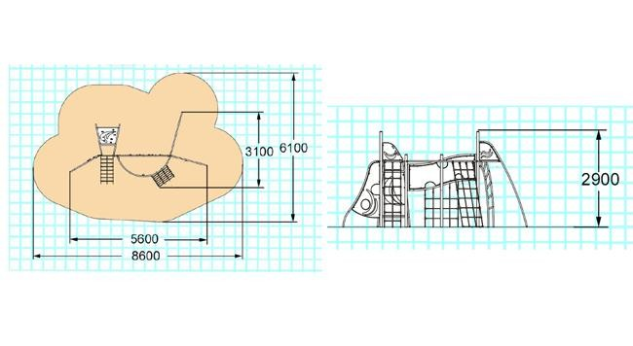 | 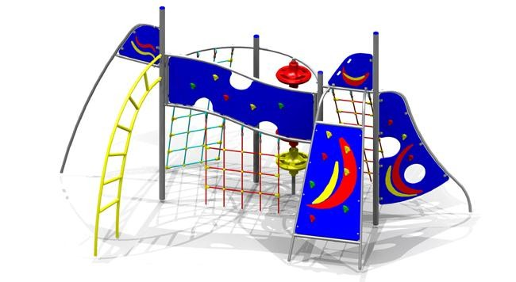 | -Kandavas 4A;  -18.novembra iela 197A, 199A. | 1  1  Kopā: 2
2. | Vingrošanas komplekss ar alpīnistu sienu:  -iekārtas piegāde;  -betona pamatnes izbūve iekārtas pamatkonstrukcijas stiprināšanai;  -iekārtas montāža. | Iekārta sastāv no elementiem:  -zviedru siena;  -pievilkšanās stienis;  -alpīnistu siena ar kāpšanas un atbalsta vietām;  -vingrošanas riņķu komplekts;  -armēts rāpšanās polipropilēna siets un citi elementi.  Kopējais elementu skaits-ne mazāks par 5 elementiem.  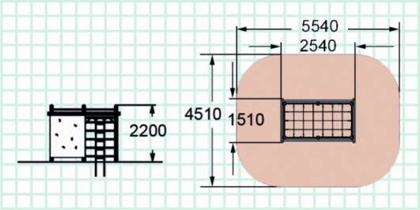 | 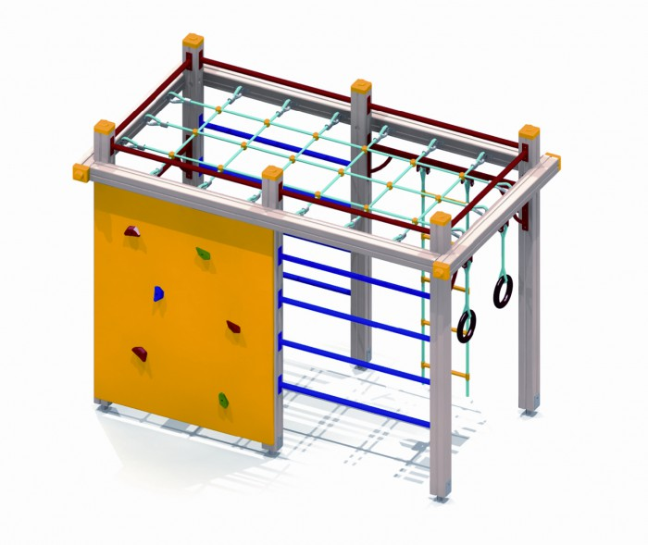 | -Malu iela 13,15;  -Lielā ielā 193. | 1  1  Kopā: 2
3. | Bērnu rotaļu komplekss:  -iekārtas piegāde;  -betona pamatnes izbūve iekārtas pamatkonstrukcijas stiprināšanai;  -iekārtas montāža. | Iekārta sastāv no elementiem:  -platformas(vismaz divas);  -jumta kupols;  -metāla nožogojums uz platformas;  -alpīnistu siena ar metāla pārsedzi un armētu rāpšanās virvi;  -zviedru siena;  -slidkalniņš ar metāla atbalsta pārsedzi (H= 1,5m.);  -koka kāpnes ar koka margām (H=1,5m) un citi elementi.  Kopējais elementu skaits-ne mazāks par 8 elementiem.  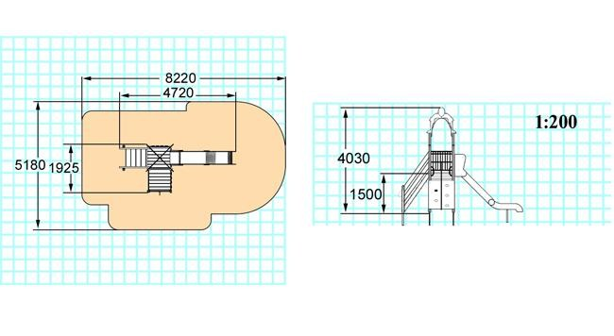 | 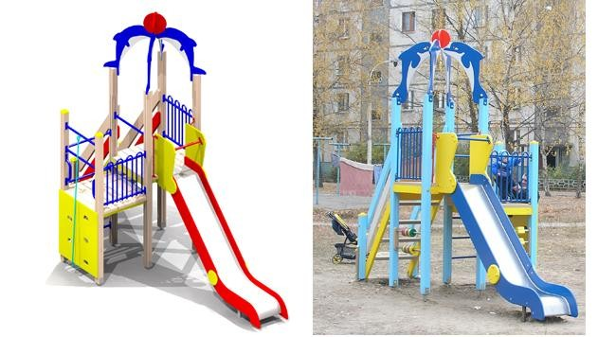 | -Vienības ielā 34, 36;  -Mazā Dārza iela 9;  -Lielā ielā 193;  -Tautas iela 8;  -Valkas iela 58. | 1  1  1  1  1  Kopā: 5
4. | Bērnu rotaļu komplekss (mazais):  -iekārtas piegāde;  -betona pamatnes izbūve iekārtas pamatkonstrukcijas stiprināšanai;  -iekārtas montāža. | Iekārta sastāv no elementiem:  -platforma(vismaz viena),  -jumts,  -nožogojums,  -slidkalniņš ar metāla pārsedzi (H=0,6 m),  -kāpnes ar margām (H= 0,6m) un citi elementi.  Kopējais elementu skaits-ne mazāks par 6 elementiem.  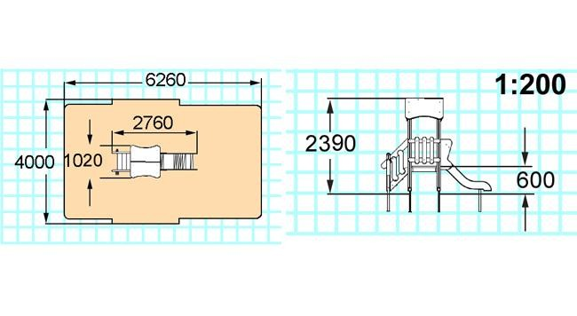 | 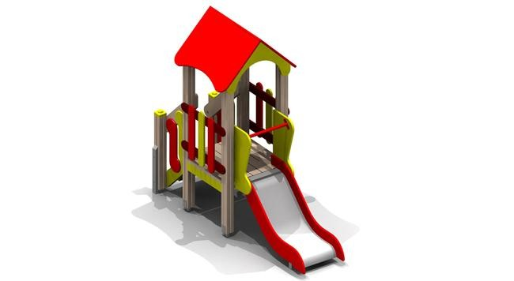 | -Malu iela 13,15; | 1  Kopā: 1
5. | Slīdkalniņš:  -iekārtas piegāde;  -betona pamatnes izbūve iekārtas pamatkonstrukcijas stiprināšanai;  -iekārtas montāža. | Iekārta sastāv no elementiem:  -kāpnes ar roku satveršanas vietām vai margām;  -slidkalniņš ar bortiem un metāla pārsedzi (H=1,22 m) un citi elementi.  Kopējais elementu skaits-ne mazāks par 2 elementiem.  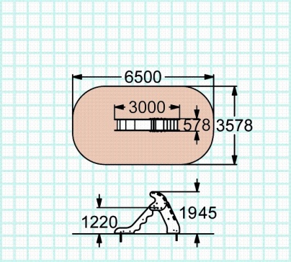 | 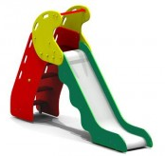 | -Eneģētiķu šķērsiela 4 | 1  Kopā: 1
6. | Bērnu rotaļu komplekss(lielais):  -iekārtas piegāde;  -betona pamatnes izbūve iekārtas pamatkonstrukcijas stiprināšanai;  -iekārtas montāža. | Iekārta sastāv no elementiem:  -tilts ar margām- 2.gab;  -slidkalniņš -2.gab (H=0.95m un H=0.65m);  -platforma- vismaz 3.gab;  -koka kāpnes ar margām- 2.gab;  -jumtiņš- vismaz 2.gab;  -borti uz platformām-vismaz 4.gab un citi elementi.  Kopējais elementu skaits-ne mazāks par 15 elementiem.  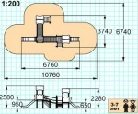 | 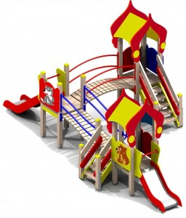 | -18.novembra iela 197A, 199A. | 1  Kopā: 1
7. | Bērnu mājiņa:  -iekārtas piegāde;  -betona pamatnes izbūve iekārtas pamatkonstrukcijas stiprināšanai;  -iekārtas montāža. | Iekārta sastāv no elementiem:  -platforma(vismaz viena);  -skaitīkļi;  -sēdeklis- 2.gab.;  -jumts un citi elementi.  Kopējais elementu skaits-ne mazāks par 5 elementiem.  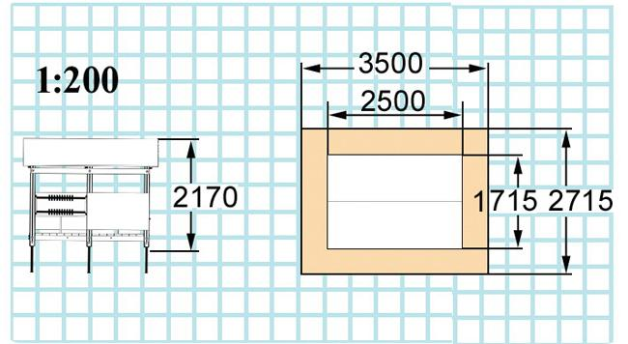 | 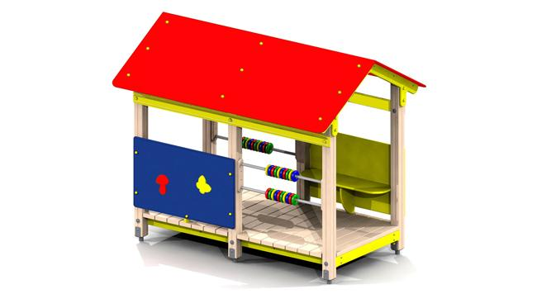 | -Malu iela 13,15; | 1  Kopā: 1
8. | Karuselis ar sēdvietām:  -iekārtas piegāde;  -betona pamatnes izbūve iekārtas pamatkonstrukcijas stiprināšanai;  -iekārtas montāža. | Iekārta sastāv no elementiem:  -krāsota metāla pamatkonstrukcija;  -mitruma izturīga rotējoša platforma;  -sēdeklis un citi elementi. Kopējais elementu skaits-ne mazāks par 3 elementiem.  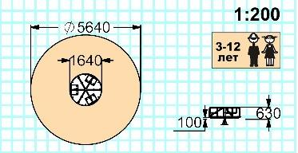 | 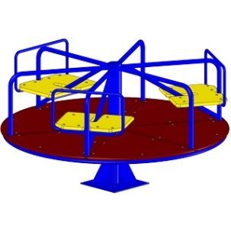 | -Vienības iela 7;  -Vienības ielā 34, 36;  -18.novembra iela 197A, 199A;  -Eneģētiķu šķērsiela 4;  -Mazā Dārza iela 9;  -Lielā iela 193;  -Tautas iela 8;  -Valkas iela 58. | 1  1  1  1  1  1  1  1  Kopā: 8
9. | Šūpoles-balansieris:  -iekārtas piegāde;  -betona pamatnes izbūve iekārtas pamatkonstrukcijas stiprināšanai;  -iekārtas montāža. | Iekārta sastāv no elementiem:  Kopējais elementu skaits-ne mazāks par 4 elementiem.  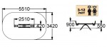 | 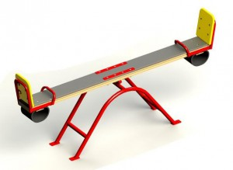 | -Kandavas 4A;  -Vienības ielā 34, 36;  -18.novembra iela 197A, 199A;  -Mazā Dārza iela 9;  -Lielā iela 193;  -Valkas iela 58. | 1  1  1  1  1  1  Kopā: 6
  -metāla karkass;
  -dēlis (L=2.51m);
  -sēdekļa konstrukcija ar rokturiem;
  un atzveltnēm;
  -prettrieciena gumijas un citi elementi.
10. | Šūpoles ar sēdekli „līgzda”:  -iekārtas piegāde;  -betona pamatnes izbūve iekārtas pamatkonstrukcijas stiprināšanai;  -iekārtas montāža. | Iekārta sastāv no elementiem: | 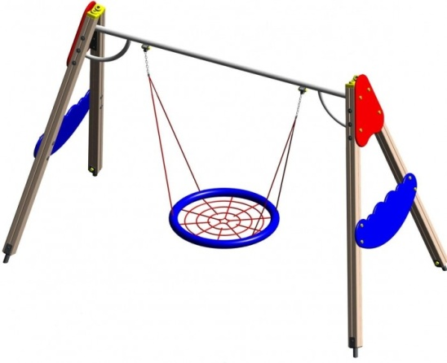 | -18.novembra iela 197A, 199A. | 1  Kopā: 1
  -statnes;
  -nesošais stienis;
  -sēdeklis „līgzda” uz elastīgās piekares (ķēde) un citi elementi.
  Kopējais elementu skaits-ne mazāks par 3 elementiem.
  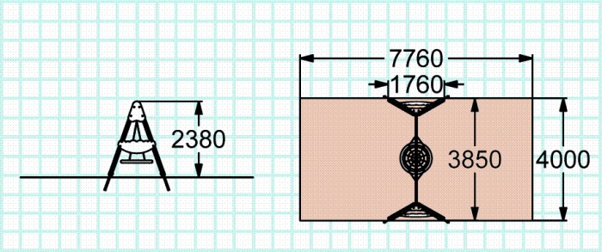
11. | Dubultās šūpoles:  -iekārtas piegāde;  -betona pamatnes izbūve iekārtas pamatkonstrukcijas stiprināšanai;  -iekārtas montāža. | Iekārta sastāv no elementiem: | 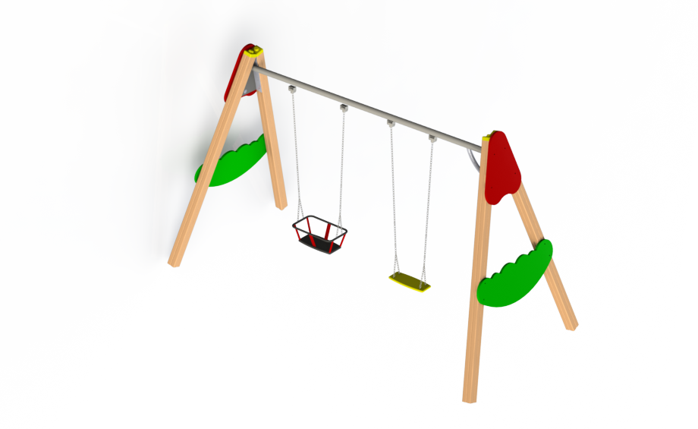 | -Kandavas 4A;  -Vienības ielā 34, 36;  -18.novembra iela 197A, 199A;  -Eneģētiķu šķērsiela 4;  -Mazā Dārza iela 9;  -Lielā ielā 193; | 1  1  2  1  1  1  Kopā: 7
  -statnes;
  -nesošais stienis;
  -gumijas sēdeklis uz elastīgās piekares (ķēde);
  -gumijas sēdeklis-grozs uz elastīgās piekares (ķēde) un citi elementi.
  Kopējais elementu skaits-ne mazāks par 4 elementiem.
  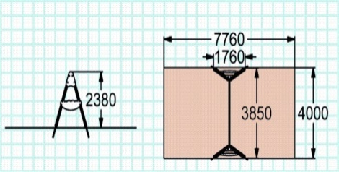
12. | Smilšu kaste:  -iekārtas piegāde;  -iekārtas montāža. | Iekārta sastāv no elementiem: | 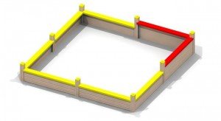 | -Vienības ielā 34, 36;  -18.novembra iela 197A, 199A;  -Mazā Dārza iela 9;  -Valkas iela 58. | 1  1  1  1  Kopā: 4
  -sāni (L≥2.5m);
  -virsējie smilšu kastes dēļi;
  un citi elementi.
  Kopējais elementu skaits-ne mazāks par 2 elementiem.
13. | Smilšu kaste:  -iekārtas piegāde;  -iekārtas montāža. | Iekārta sastāv no elementiem: | 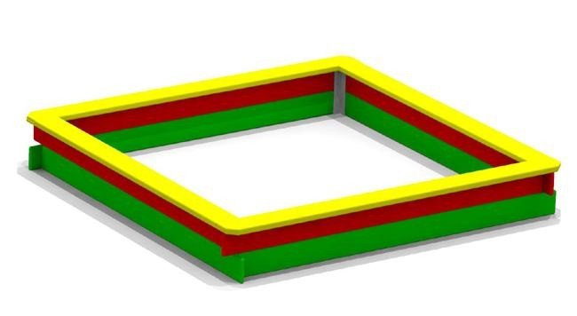 | Vienības iela 7;  -Eneģētiķu šķērsiela 4; | 1  1  Kopā: 2
  -sānu dēļi (L=2m);
  -virsējie smilšu kastes dēļi;
  un citi elementi.
  Kopējais elementu skaits-ne mazāks par 2 elementiem.
  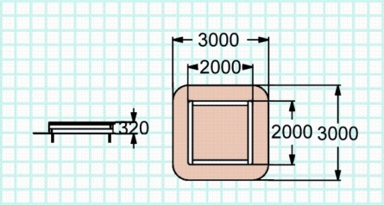
14. | Līdztekas:  -iekārtas piegāde;  -betona pamatnes izbūve iekārtas pamatkonstrukcijas stiprināšanai;  -iekārtas montāža. | Iekārta sastāv no elementiem:  -metāla stabi;  -horizontālie stieni-2.gab;  Iekārtas garums: L=3.5m;  Iekārtas platums: W=0.6m;  Iekārtas augstums no zemes atzīmes: H=1.6m. | 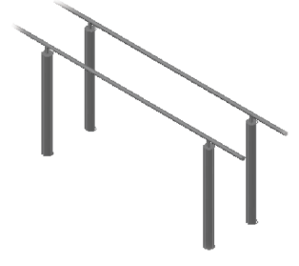 | -18.novembra iela 197A, 199A;  -Rēzeknes iela 15, 15A; | 1  1  Kopā: 2
15. | Divu līmeņu vingrošanas stienis:  -iekārtas piegāde;  -betona pamatnes izbūve iekārtas pamatkonstrukcijas stiprināšanai;  -iekārtas montāža. | Iekārta sastāv no elementiem:  -metāla stabi;  -pievilkšanās stieni-2.gab.;  Iekārtas platums: W=3.0m(katra horizontālā stieņa platums W=1.5m);  Pievilkšanas stieņu augstums no zemes atzīmes: pirmais līmenis H=2.1m; otrais līmenis H=2.5m. | 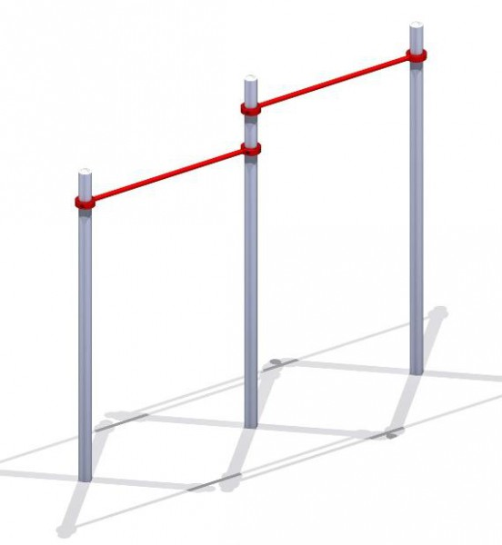 | -18.novembra iela 197A, 199A; | 1  Kopā: 1
16. | Zviedru siena:  -iekārtas piegāde;  -betona pamatnes izbūve iekārtas pamatkonstrukcijas stiprināšanai;  -iekārtas montāža. | Iekārta sastāv no elementiem:  -metāla stabi;  -metāla rāpšanās siena;  Iekārtas platums: W=1.5m;  Iekārtas augstums no zemes atzīmes: H=2.5m. | 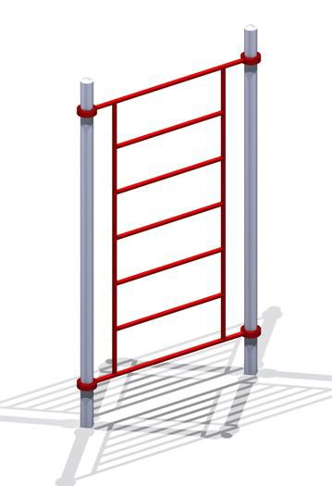 | -18.novembra iela 197A, 199A;  -Rēzeknes iela 15, 15A; | 1  1  Kopā: 2
17. | Dubultā horizontālā trepe:  -iekārtas piegāde;  -betona pamatnes izbūve iekārtas pamatkonstrukcijas stiprināšanai;  -iekārtas montāža. | Iekārta sastāv no elementiem:  -metāla stabi;  -dažāda līmeņa horizontālās trepes-2.gab.  Trepju augstums no zemes atzīmes: pirmais līmenis H=2.4m; otrais līmenis H=2.6m. | 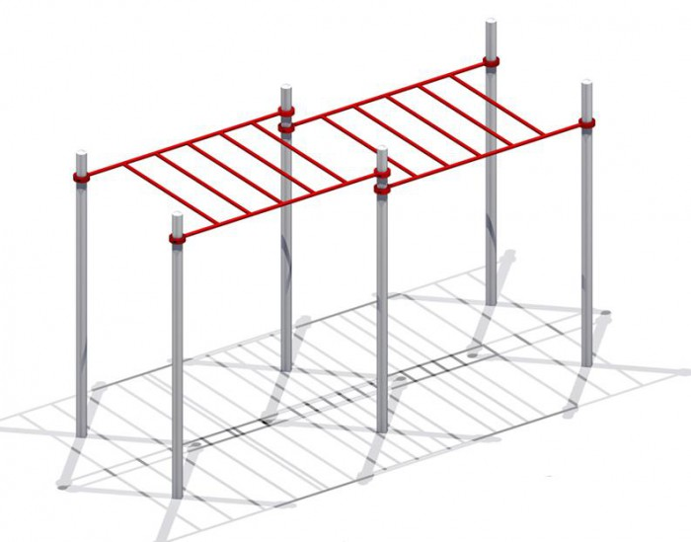 | -Rēzeknes iela 15, 15A; | 1  Kopā: 1
18. | Divu līmeņu atspiešanas stieņi:  -iekārtas piegāde;  -betona pamatnes izbūve iekārtas pamatkonstrukcijas stiprināšanai;  -iekārtas montāža. | Iekārta sastāv no elementiem:  -metāla stabi;  -dažāda līmeņa horizontālie stieni-2.gab.;  Stieņu augstums no zemes atzīmes: pirmais līmenis H=0.4m;  otrais līmenis H=0.6m. | 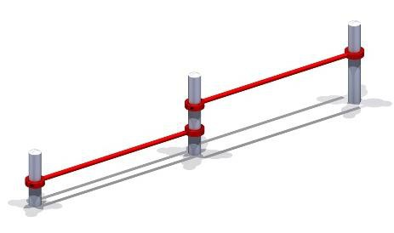 | -Rēzeknes iela 15, 15A; | 1  Kopā: 1
19. | Sols:  -iekārtas piegāde;  -iekārtas montāža. | Iekārta sastāv no elementiem: | 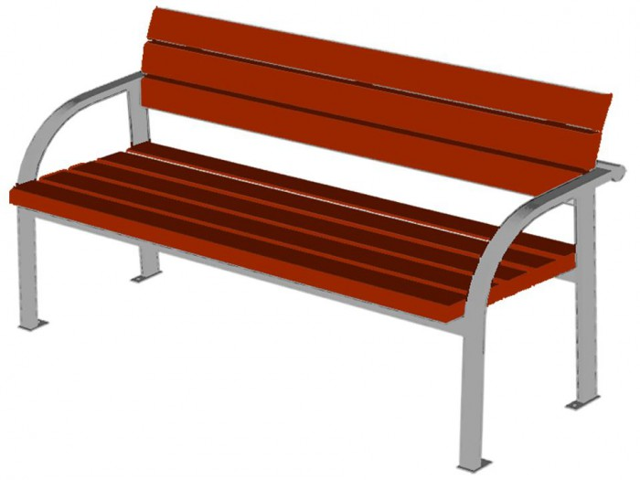 | -Vienības ielā 34, 36;  -18.novembra iela 197A, 199A;  -Eneģētiķu šķērsiela 4;  -Lielā iela 193. | 2  2  2  2  Kopā: 8
  -metāla pamats;
  -sēdeklis ar atzveltni.
20. | Atkritumu urna:  -iekārtas piegāde;  -iekārtas montāža. | Iekārta sastāv no elementiem: | 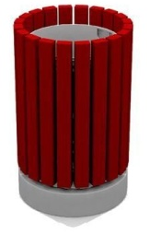 | -Vienības ielā 34, 36;  -18.novembra iela 197A, 199A;  -Eneģētiķu šķērsiela 4;  -Lielā iela 193. | 1  1  1  1  Kopā: 4
  -koka vai metāla urna ar betonējamo pamatni;
  -metāla ieliktnis.

6.Darbu izpildes termiņš: līdz 2014.gada 30.maijam.
7.Izpildīto darbu pieņemšana: pēc darba izpildes tiek sastādīts pieņemšanas nodošanas akts divos eksemplāros, kurā tiek norādīts faktiski paveiktais darba apjoms. Abpusēji parakstīts pieņemšanas nodošanas akts ir pamats rēķina izrakstīšanai un apmaksas veikšanai. Samaksa tiek veikta par faktiski izpildītiem darbiem.
8.Īpašie noteikumi: Daugavpils pilsētas pašvaldības iestāde “Komunālās saimniecības pārvalde” iekārtu uzstādīšanas laikā ir tiesīga veikt iepriekš minētā saraksta adrešu izmaiņas. Dotais iekārtu apmērs ir maksimālais, pasūtītājam ir tiesības samazināt apjomu finansējuma robežās.

Sastādīja:
Daugavpils pilsētas pašvaldības iestādes
“Komunālās saimniecības pārvalde”
komunālinženiere O.Grigorjeva

Saskaņoja:
Daugavpils pilsētas pašvaldības iestādes
“Komunālās saimniecības pārvalde”
Tehniskās nodaļas vadītājs I.Prelatovs

3.pielikums nolikumam
(id.nr.DPPI KSP 2014/12)

FINANŠU PIEDĀVĀJUMS

Kam: | Daugavpils pilsētas pašvaldības iestāde “Komunālās saimniecības pārvalde”, Saules iela 5a, Daugavpils, LV-5401, Latvija
Pretendents vai piegādātāju apvienība:
Adrese:
Kontaktpersona, tās tālrunis, fakss un e-pasts:
Datums:
Pretendents vai piegādātāju apvienība Bankas rekvizīti:
Piedāvājam veikt „bērnu rotaļu laukumu aprīkojuma piegādi un uzstādīšanu Daugavpils pilsētā 2014.gadā”, saskaņā ar iepirkuma “Bērnu rotaļu laukumu aprīkojuma piegāde un uzstādīšana Daugavpils pilsētā 2014.gadā”, identifikācijas Nr.DPPI KSP 2014/12, nolikuma nosacījumiem par piedāvājuma cenu:

Cena EUR bez PVN cipariem (vārdiem)

Finanšu piedāvājuma pielikumā iesniedzam tā aprēķinu saskaņā ar tehniskajā specifikācijā norādītiem darbu veidiem un daudzumu, norādot darbu izcenojumus, kas būs spēkā noslēgtā līguma darbības laikā.
Mēs apliecinām piedāvājumā sniegto ziņu patiesumu un precizitāti.
Ar šo mēs apstiprinām, ka esam iepazinušies ar iepirkuma “Bērnu rotaļu laukumu aprīkojuma piegāde un uzstādīšana Daugavpils pilsētā 2014.gadā”, identifikācijas Nr.DPPI KSP 2014/12, nolikumu un tam pievienoto dokumentāciju, mūsu piedāvājums paredz tādu derīguma termiņu, kādu prasa iepirkuma nolikums, mēs garantējam sniegto ziņu patiesīgumu un precizitāti.
Apņemamies (ja Pasūtītājs izvēlēsies šo piedāvājumu) slēgt iepirkuma līgumu un izpildīt visus līguma nosacījumus.
Mēs piekrītam visām iepirkuma “Bērnu rotaļu laukumu aprīkojuma piegāde un uzstādīšana Daugavpils pilsētā 2014.gadā”, identifikācijas Nr.DPPI KSP 2014/12, nolikumā izvirzītajām prasībām.

Pretendenta pārstāvis:
(amats, paraksts, vārds, uzvārds, zīmogs)

4.pielikums nolikumam
(id.nr.DPPI KSP 2014/12)

IEPIRKUMA LĪGUMS

par bērnu rotaļu laukumu aprīkojuma piegādi un uzstādīšanu Daugavpils pilsētā 2014.gadā

Daugavpils 2014.gada __.______

Daugavpils pilsētas pašvaldības iestāde „Komunālās saimniecības pārvalde”, reģ.Nr. 90009547852, juridiska adrese: Saules iela 5a, Daugavpilī, LV-5401, turpmāk saukts PASŪTĪTĀJS, tās vadītāja Aivara Pudāna personā, kurš rīkojas pamatojoties uz iestādes Nolikumu, no vienas puses, un
(Nosaukums) reģ.nr._________, juridiskā adrese: ______________, turpmāk saukta IZPILDĪTĀJS, tās valdes locekļa ar tiesībām pārstāvēt kapitālsabiedrību atsevišķi ___________ personā, no otras puses,
abi kopā vai katrs atsevišķi turpmāk saukti “PUSES”, pamatojoties uz Daugavpils pilsētas pašvaldības iestādes “Komunālās saimniecības pārvalde” iepirkuma komisijas 2014.gada __._______ lēmumu (iepirkumu komisijas sēdes protokols nr.__) iepirkumā “Bērnu rotaļu laukumu aprīkojuma piegāde un uzstādīšana Daugavpils pilsētā 2014.gadā”, identifikācijas Nr.DPPI KSP 2014/12, noslēdza šādu LĪGUMU:

1.Līguma priekšmets
1.1.PASŪTĪTĀJS uzdot, bet IZPILDĪTĀJS uzņemas veikt bērnu rotaļu laukumu aprīkojuma piegādi un uzstādīšanu Daugavpils pilsētā 2014.gadā, saskaņā ar tehnisko specifikāciju un apstiprinātu tāmi, kas ir šī līguma neatņemamas sastāvdaļas.
1.2.IZPILDĪTĀJS veic darbus ar saviem spēkiem un līdzekļiem, ja netiek pieaicināti apakšuzņēmēji, ievērojot Latvijas Republikā spēkā esošos normatīvos aktus.
1.3.Darba saturs, apjoms un vērtība ir noteikti tehniskajās specifikācijās un abpusēji apstiprinātajās tāmēs, kas ir šī līguma neatņemama sastāvdaļa.
1.4.Pēc darbu pabeigšanas tos pieņem un novērtē saskaņā ar līguma noteikumiem un tāmi, sastādot nodošanas - pieņemšanas aktu.

2.Pasūtītāja tiesības un pienākumi
  - PASŪTĪTĀJU uz visu šī līguma ietvaros paredzēto darbu veikšanas laika posmu pārstāv, darbu organizāciju, uzraudzību un pieņemšanu veic iestādes nozīmēta atbildīga persona – Daugavpils pilsētas pašvaldības iestādes “Komunālās saimniecības pārvalde” komunālinženiere Oksana Grigorjeva, mob.tālr.29800308.
  - PASŪTĪTĀJS 1.1.punktā minētos darbu veikšanai periodiski izsniedz IZPILDĪTĀJAM darbu uzdevumu, kurā norāda darbu izpildes vietu, darbu veidus, veicamos apjomus un citu kvalitatīvai darbu izpildei nepieciešamo informāciju.
2.3.PASŪTĪTĀJAM pēc IZPILDĪTĀJA darbu pabeigšanas ir jāpieņem tie ar nodošanas - pieņemšanas aktu.
2.4.PASŪTĪTĀJS ir tiesīgs samazināt apjomu vadoties no budžeta iespējām.
2.5.PASŪTĪTĀJS ir atbildīgs par IZPILDĪTĀJA padarīto darbu apmaksu saskaņā ar šī līguma noteikumiem.
2.6.PASŪTĪTĀJS ir pilnībā atbildīgs par savlaicīgu darbu apmaksu, saskaņā ar līguma nosacījumiem. Ja PASŪTĪTĀJA vainas dēļ apmaksa netiek veikta līgumā noteiktā termiņā, PASŪTĪTĀJS maksā IZPILDĪTĀJAM soda naudu 0.1% apmērā no līgumcenas bez PVN par katru nokavēto dienu.
3.Izpildītāja pienākumi
3.1.IZPILDĪTĀJS uz visu šī līguma ietvaros paredzēto darbu veikšanas laika posmu nozīmē savu pilnvaroto pārstāvi – ____________, mob. tālr. ______.
3.2.IZPILDĪTĀJS apņemas 1.1.punktā minētos darbus veikt tikai pēc kārtējā PASŪTĪTĀJA izsniegta darbu uzdevuma, kurā norāda darbu izpildes vietu, darbu veidus, veicamos apjomus un citu darbu izpildei nepieciešamo informāciju.
3.3.IZPILDĪTĀJS ir pilnībā atbildīgs par savlaicīgu un kvalitatīvu darbu izpildi, saskaņā ar līguma nosacījumiem. Ja IZPILDĪTĀJS vainas dēļ darbi netiek izpildīti līgumā noteiktā termiņā un apjomā, IZPILDĪTĀJS maksā PASŪTĪTĀJAM soda naudu 0.1% apmērā no līgumcenas bez PVN par katru nokavēto dienu.
3.4.IZPILDĪTĀJS pirms līguma parakstīšanas iesniedz civiltiesiskās atbildības apdrošināšanas polisi par Pasūtītajam un trešajām personām nodarīto zaudējumu vismaz 10% apmērā no iesniegtā piedāvājuma vērtības, bet ne mazāku kā 14 228,72 euro apmērā, uz darbu izpildes laiku. Ja civiltiesiskās apdrošināšanas līguma termiņš ir notecējis darbu izpildes laikā, IZPILDĪTĀJAM ir pienākums noslēgt jaunu apdrošināšanas līgumu uz atlikušo darbu izpildes laiku.
3.5.IZPILDĪTĀJAM ir pienākums pienācīgā kvalitātē izpildīt darbus, kurus paredz šī Līguma priekšmets. Izpildītāja darbu pabeigšana un nodošana tiek noformēta ar pieņemšanas - nodošanas aktu ievērojot spēkā esošos normatīvos aktus.
3.6.IZPILDĪTĀJS apliecina, ka viņam ir visas nepieciešamās atļaujas un kvalifikācija šo darbu veikšanai.
3.7.IZPILDĪTĀJS apņemas veikt līgumā paredzētos darbus, garantēt pielietojamo materiālu atbilstību izsniegtajiem sertifikātiem, kā arī ar citiem spēkā esošajiem standartiem un citu normatīvo aktu prasībām.
3.8.Atrodoties objektā IZPILDĪTĀJAM ir pienākums ievērot darba organizācijas, drošības tehnikas, ugunsdrošības, apkārtējās vides aizsardzības instrukcijas, iekšējās kārtības noteikumus, ražošanas higiēnas prasības, kā arī citus normatīvos aktus, kas regulē šādu darbu veikšanu.
3.9.Darbu izpildes procesā IZPILDĪTĀJS noformē nepieciešamos dokumentus saskaņā ar Latvijas Republikā spēkā esošajiem normatīvajiem aktiem, ņem vērā tehniskās uzraudzības piezīmes un iebildumus, ir atbildīgs par objekta inženierkomunikāciju saglabāšanu.
3.10.IZPILDĪTĀJS darbu izpildē ir atbildīgs par darba kvalitāti. Darba izpildē konstatētos defektus IZPILDĪTĀJS novērš par saviem līdzekļiem PASŪTĪTĀJA noteiktā laikā. Ja IZPILDĪTĀJS nenovērš Defektus PASŪTĪTĀJA noteiktajā laikā vai atsakās tos novērst, PASŪTĪTĀJS var nolīgt citu personu Defektu novēršanai, un IZPILDĪTĀJAM jāsedz Defektu novēršanas izmaksas. Par lēmumu veikt defektu novēršanu PASŪTĪTĀJAM jāinformē IZPILDĪTĀJU 5 dienas iepriekš.
3.11.IZPILDĪTĀJS ir atbildīgs par apakšuzņēmējam nodotās līguma daļas darbu izpildi un kvalitāti.
3.12.IZPILDĪTĀJAM ir pienākums garantijas laikā bezmaksas novērst konstatētos defektus un veikt uzturēšanas darbus saskaņā ar tehniskā specifikācijā noteikto. Garantijas laiks ir 2 gadi no Darbu pieņemšanas - nodošanas akta abpusējas parakstīšanas dienas.

4.Līguma summa un norēķinu kārtība
4.1.Kopējā līguma summa pēc tehniskajās specifikācijās uzrādītā darbu apjoma un saskaņā ar pievienoto tāmi sastāda EUR _______ /summa vārdos/ bez PVN 21%.
4.2.Pievienotās vērtības nodoklis tiek aprēķināts un maksāts atbilstoši Latvijas Republikas normatīvajos aktos noteiktajā kārtībā.
4.3.Šī Līguma priekšmetā paredzēto Darbu vērtība un izcenojumi ir uzrādīti apstiprinātajā koptāmē. Darbu izpildes procesā pēc PASŪTĪTĀJA pārstāvja norādījuma var tikt mainīti Darbu veidu apjomi, taču nemainīgi paliek Darbu veidu izcenojumi un netiek pārsniegta 4.1.punktā minētā līguma summa.
4.4.Samaksa par izpildītiem Darbiem tiek veikta 45 /četrdesmit piecu/ darba dienu laikā pēc izpildīto Darbu pieņemšanas - nodošanas akta noformēšanas bez iebildumiem no PASŪTĪTĀJA puses un attiecīga rēķina piestādīšanas.
4.5.PASŪTĪTĀJAM ir jāveic visi līgumā minētie maksājumi pārskaitot naudas līdzekļus uz IZPILDĪTĀJA norēķinu kontu.
4.6.Gadījumā, ja līguma darbības laikā tiek ieviestas izmaiņas Latvijas Republikas normatīvajos aktos par nodokļu likmēm un Latvijas Republikas nacionālās valūtas nomaiņu, tad nodokļu apmērs un valūta tiek pārrēķināti un kārtējie rēķini tiek izrakstīti, ievērojot Latvijas Republikā attiecīgajā brīdī spēkā esošos normatīvos aktus.

5.Darbu nodošanas - pieņemšanas kārtība
5.1.Līgumā uzdotais darbs ir jāveic līdz 2014.gada 30.maijam no līguma parakstīšanas brīža, noformējot izpildīto darbu nodošanas - pieņemšanas aktu.
5.2.Šajā Līguma priekšmetā paredzēto darbu vērtība un izcenojumi ir uzrādīti apstiprinātajās tāmēs. Darbu izpildes procesā pēc PASŪTĪTĀJA pārstāvja norādījuma var tikt mainīti darbu veidu apjomi, taču nemainīgi paliek darbu veidu izcenojumi un netiek pārsniegta 4.1.punktā minētā līguma summa.
5.3.IZPILDĪTĀJAM jānodod darbus PASŪTĪTĀJAM ar pieņemšanas - nodošanas aktu.
5.4.PASŪTĪTĀJAM 3 (trīs) darba dienu laikā no darba nodošanas un pieņemšanas akta saņemšanas jānosūta IZPILDĪTĀJAM parakstīts akts vai motivēts atteikums pieņemt darbu (darba posmu).
5.5.Ja ir saņemts PASŪTĪTĀJA motivēts atteikums pieņemt darbu, puses sastāda divpusēju aktu, kam pievienots saraksts par darbiem, kurus nepieciešams paveikt līdz galam ar norādi par to izpildes termiņiem. Trūkumi, ko pieļāvis IZPILDĪTĀJS, novēršami par IZPILDĪTĀJA līdzekļiem aktā noteiktajā termiņā un kārtībā.

6.Pušu atbildība un strīdu izšķiršana
6.1.Ja šī līguma saistības netiek izpildītas vai tās tiek izpildītas nepienācīgi, vainīgā puse ir materiāli atbildīga saskaņā ar Latvijas Republikā spēkā esošajiem normatīvajiem aktiem.
6.2.Strīdi šī līgumu sakarā izšķirami pusēm vienojoties, bet, ja tas nav iespējams, strīdus izšķir Latvijas Republikas tiesā.

7.Līguma darbības izbeigšana
7.1.Līgums ir spēkā no tā parakstīšanas dienas līdz pilnīgai līguma saistību izpildei.
7.2.PASŪTĪTAJAM ir tiesības vienpusēji pārtraukt Līguma darbību gadījumos:
7.2.1.IZPILDĪTĀJA vainas dēļ ir radušās būtiskas darbu neatbilstības;
7.2.2.IZPILDĪTĀJS bankrotē vai tā darbība tiek izbeigta vai pārtraukta;
7.2.3.IZPILDĪTĀJS darbu vietā nepamatoti pārtrauc darbu vai veic darbības, kas negatīvi ietekmē darbu izpildi;
7.2.4.Darbi nav uzsākti un to pabeigšanai nepieciešamais laiks pārsniedz noteikto termiņu.

8.Nepārvarama vara
  - Neviena no līguma pusēm nav atbildīga par savu līgumā noteikto saistību neizpildi, ja šo saistību izpilde nav iespējama nepārvaramas varas apstākļu dēļ.
  - Nepārvaramas varas apstākļi ir tādi apstākļi, kurus puses nevar ietekmēt un par ko tās nevar būt atbildīgas, ieskaitot tādus kā karu un jebkādu karadarbību, blokādi, embargo, eksporta un importa aizliegumu, epidēmijas, zemestrīces, ugunsgrēkus, plūdus un citas katastrofas, valsts varas institūciju lēmumus un citus ārkārtēja rakstura apstākļus, kurus puses nevarēja paredzēt līguma noslēgšanas laikā.
  - Darbaspēka nepietiekamība un materiālu trūkums netiek atzīti par nepārvaramas varas apstākļiem.
  - Pusei, kurai kļuvis neiespējami izpildīt saistības nepārvaramas varas apstākļu dēļ, ir pienākums nekavējoties 5 (piecu) dienu laikā rakstiski informēt otru pusi par šādu apstākļu rašanos un jāveic visi nepieciešamie pasākumi, lai nepieļautu pusēm zaudējumu rašanos.
  - Ja iestājas nepārvaramas varas apstākļi, līguma darbības laiks pagarinās uz šo apstākļu darbības periodu. Ja šie apstākļi turpinās ilgāk nekā 6 (sešus) mēnešus, otrai pusei ir tiesības līgumu lauzt.

9.Pārējie nosacījumi
9.1.Jebkuras izmaiņas vai papildinājumi līgumā ir izdarāmi rakstveidā un ir spēkā tikai pēc to abpusējas parakstīšanas.
9.2.Jebkura no pusēm iepriekš rakstiski brīdinot otru pusi ir tiesīga, lauzt šo līgumu un pieprasīt atlīdzināt tai nodarītos zaudējumus, ja otra puse pieļāvusi šī līguma saistību pārkāpšanu.
9.3.Līgums sastādīts divos eksemplāros uz 4 (četrām) lapām.
Pielikumā: tehniskā specifikācija (oriģināls), apstiprināta tāme (oriģināls), civiltiesiskās atbildības apdrošināšanas polise nr._____ (kopija).

10.Pušu juridiskās adreses un rekvizīti

Pasūtītājs:  Daugavpils pilsētas pašvaldības iestāde  “Komunālās saimniecības pārvalde”,  reģ.nr.90009547852,  Saules iela 5a, Daugavpils, LV-5401  AS “Citadele banka”, kods PARXLV22,  konts LV05PARX0000850062701  Daugavpils pilsētas pašvaldības iestādes  “Komunālās saimniecības pārvalde”  vadītājs  ________________________ A.Pudāns | Izpildītājs:

